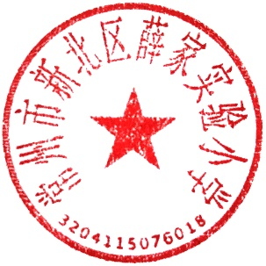
智慧厨房里的“魔法课程”
常州市新北区薛家实验小学
（3-4年级）
- 课程背景分析
古人云“民以食为天”“仓廪实而知礼节，衣食足而知荣辱”。食育，既是一种回归生活的教育，也是一种回归教育的生活，是良好饮食习惯的培养教育，更是以食养德的教育。2014 年，国务院办公厅印发的《中国食物与营养发展纲要（2014—2020 年）》提出将食物与营养知识纳入中小学课程，引导学生养成科学的饮食习惯；2020年，中共中央、国务院印发《关于全面加强新时代大中小学劳动教育的意见》，其中劳动教育建议的内容很大一部分与食育相互融合；2022 年4月，教育部印发的《义务教育劳动课程标准（2022 年版）》（以下简称“新课标”）更是鲜明指出，劳动课程以培养学生的核心素养为导向，其中日常生活劳动主题下的学习任务群“烹饪与营养”也与食育紧密联系。为此，我校3-4年级结合学生的年龄特点，有效结合学校的新建的食育场域—— “智慧厨房”，开发了食育“魔法课程”，以饮食为载体，让学生在食品营养、作物种植、烹饪实践、文化礼仪、搭配膳食以及学习、实践与体验过程中，树立健康管理意识、弘扬劳动精神、提升文化素养，让学生感受到劳动教育并非单纯的“干体力活”，而是通过亲身实践，经历汗流浃背，感受劳动艰辛，懂得劳动成果来之不易，从而树立正确的世界观、人生观和价值观。
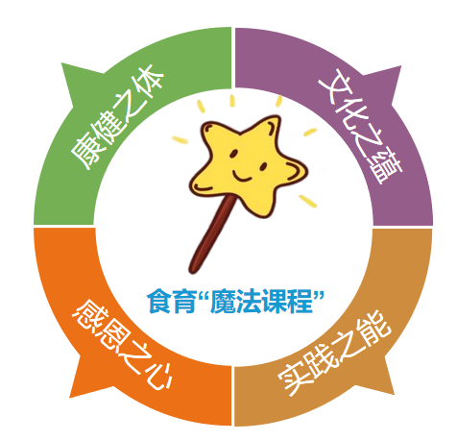
- 课程目标

图1：智慧厨房的“魔法课程”目标图示
1.护育康健之体。通过魔法课程的实施，指导学生进行正确的饮食实践，形成良好的饮食习惯，塑造积极的饮食观念和饮食行为。
2.厚植文化之蕴。在魔法课程实施的过程中，引导学生感知、体验和传承中华传统饮食文化，提升学生对本地传统饮食文化的亲近之感。
3.提升实践之能。通过魔法课程的实施，学生能认识和辨别不同类别的食材，掌握常用烹饪工具的使用方法，尝试制作色香味俱全的食物；每学期有1-2次“高阶魔法课程”体验：即从种植-养护-收获-烹饪-品尝，全过程体验。
4.培养感恩之心。通过亲历食物的生产过程、体会食物的来之不易，在实践活动中培养勤俭节约的意识以及对食物存有感恩之心，感恩大自然的馈赠。
- 课程内容
本着“让学生们吃得安全、吃得健康、吃得科学、吃得文明，以及学会种植常见蔬菜瓜果、处理简单食材、制作家常美食”的理念，基于核心素养校本化解读和对食育涵义充分理解的基础上，系统梳理现有资源（真真农场和学生智慧厨房），基于中年段学生的学情，从整体上构建了食育“魔法课程”，围绕“康健之体”“文化之蕴”“实践之能”“感恩之心”四个目标，把“魔法课程”分为三个能级：基础魔法课程、中阶魔法课程、高阶魔法课程，其中“中阶魔法课程”主要以学习各类食材的处理和烹饪，又细分为“火系”“水系”“冰系”“甜系”“暗系”五个类别。
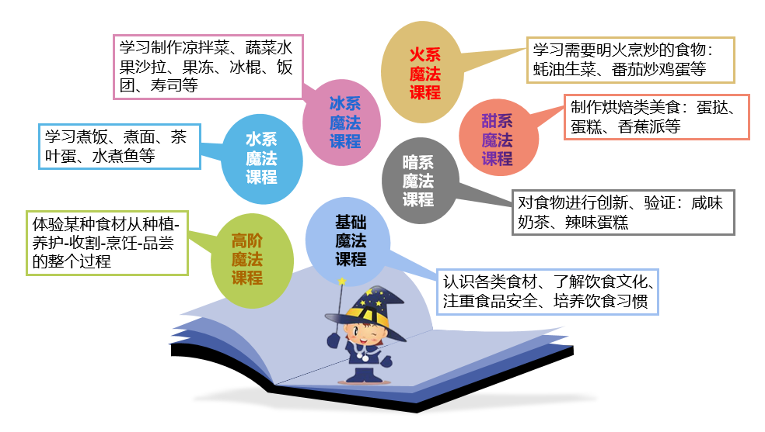
图2：智慧厨房“魔法课程”体系图示

1.“基础魔法课程”：认识各类食材、了解饮食文化、注重食品安全、培养饮食习惯。如图所示：去真真农场实地考察，认识各类常见的蔬菜；观察水培架上的蔬菜；制作美食小报等等。
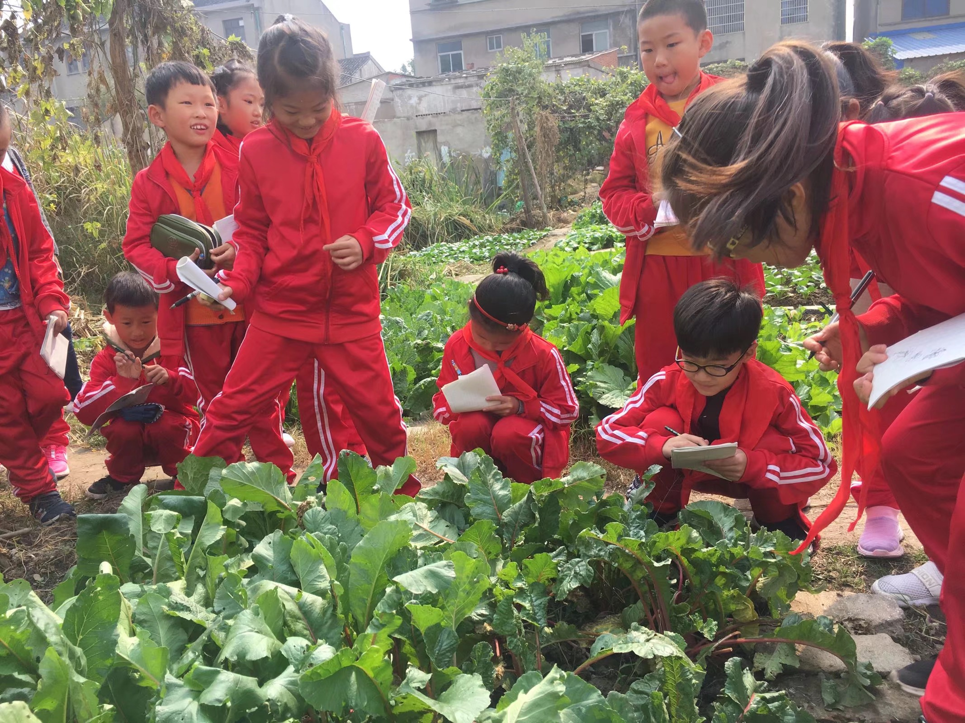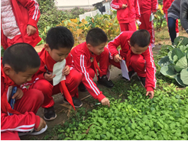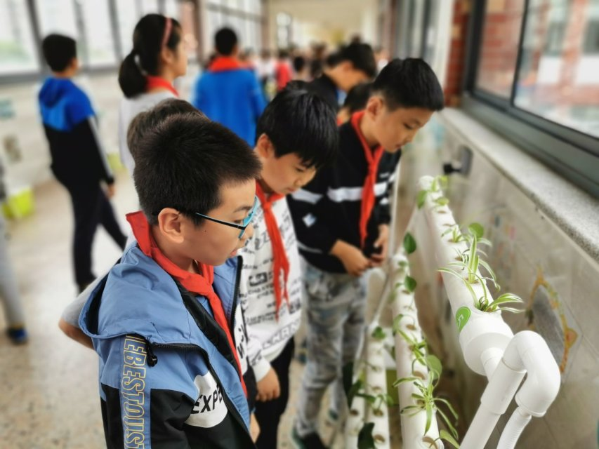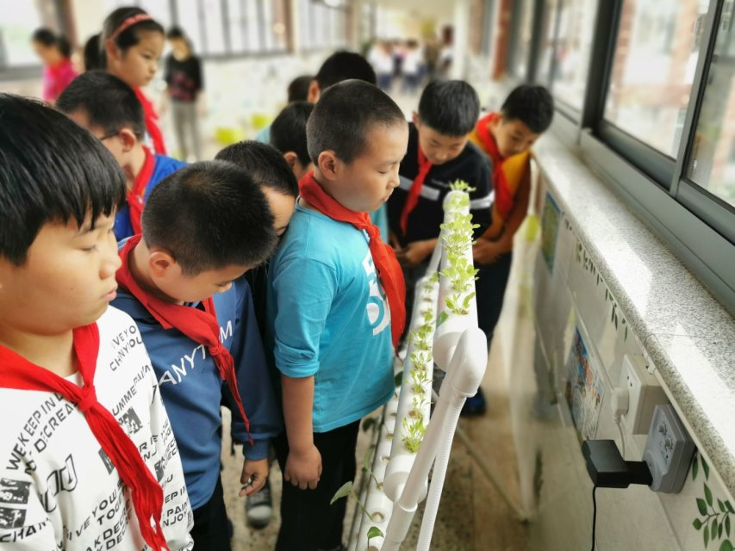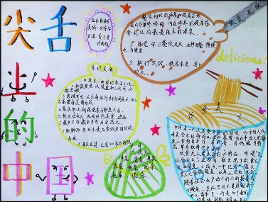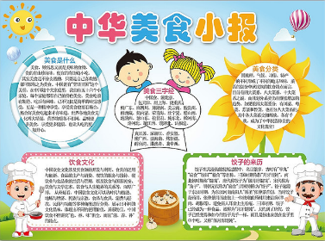

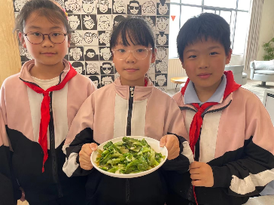
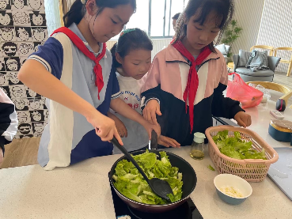
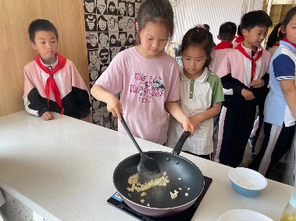
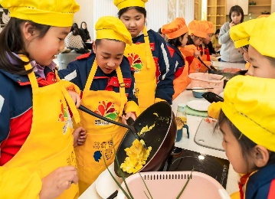
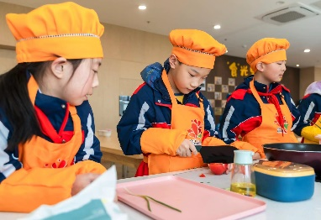
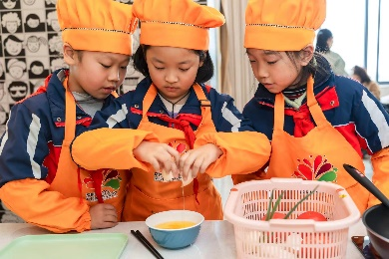
2. “火系魔法课程”：学习需要明火烹饪的食物。如图所示：同学们在学校综合楼五楼的智慧厨房制作美味的“番茄炒鸡蛋” “蒜蓉生菜”。
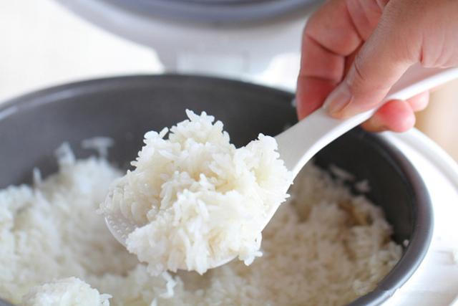
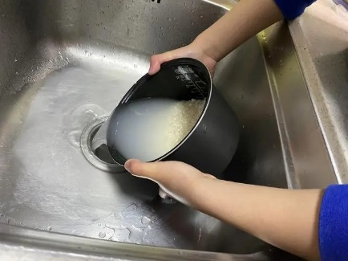
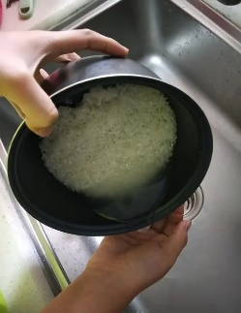
3. “水系魔法课程”：这一课程，主要是让同学们学会使用电饭煲煮米饭，会煮面条，会煮茶叶蛋等等。如图所示：学生自己淘米、放适量的水进行煮饭。自己煮的米饭吃起来特别香。
4. “冰系魔法课程”：这一系列课程，都不需要用到烹饪工具，基本都属于“冷食”，所以称为“冰系”，孩子们最喜欢做的就是果冻、水果拼盘、凉拌菜、各式饭团、青团……
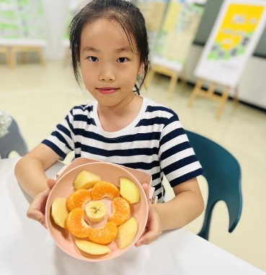
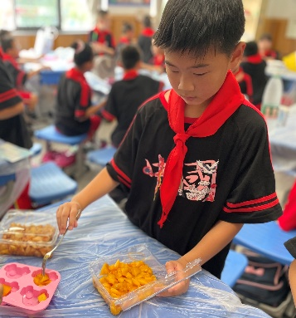
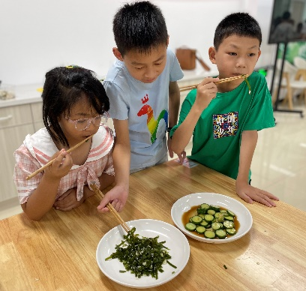
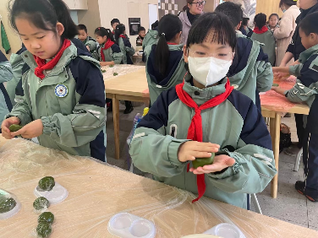
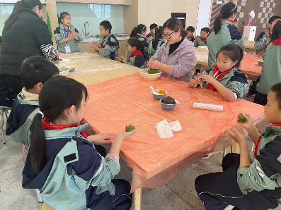
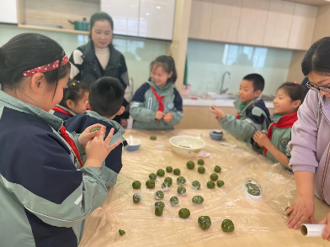
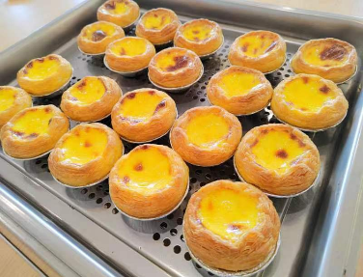
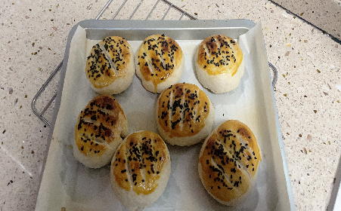
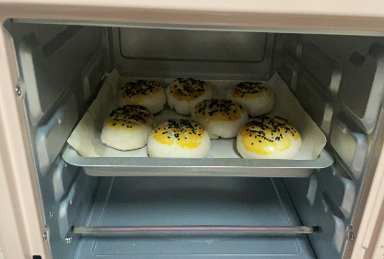
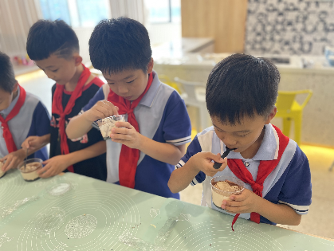
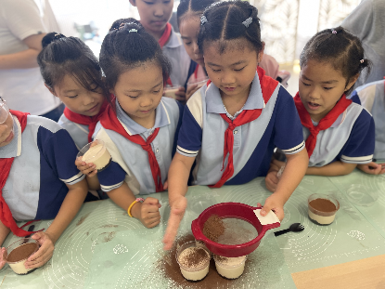
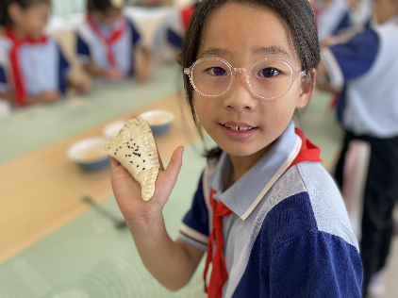
5. “甜系魔法课程”：这一系列课程，主要是各类蛋糕的烘焙，也是孩子们非常喜欢的课程，因为“甜味能使人感到快乐”，那么香甜的蛋糕和蛋挞更是让他们欲罢不能：
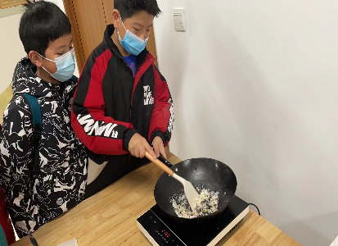
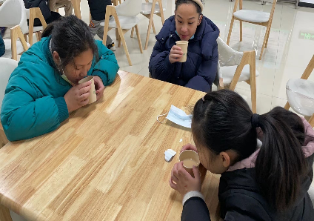
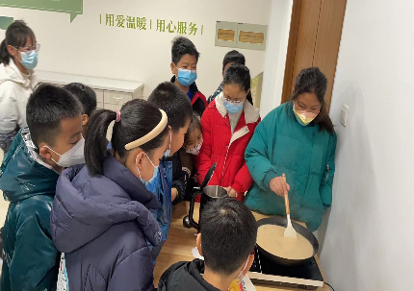
6. “暗系魔法课程”：这一系列课程，也可以称之为孩子们的“黑暗料理”，他们总是在想：奶茶为什么一定是甜的，不可以是咸味的呢？蛋糕为什么也是甜的，为什么不是辣味的呢？
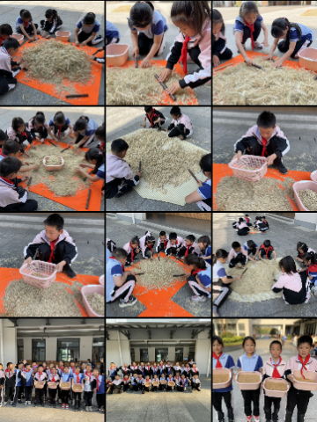
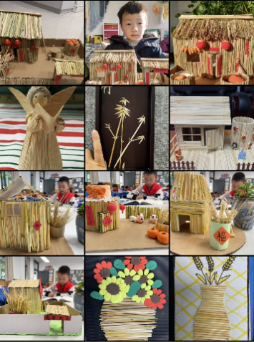
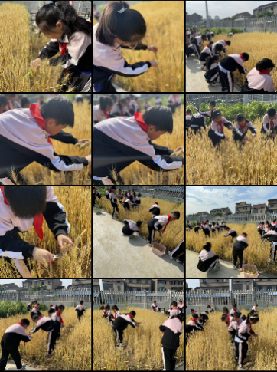
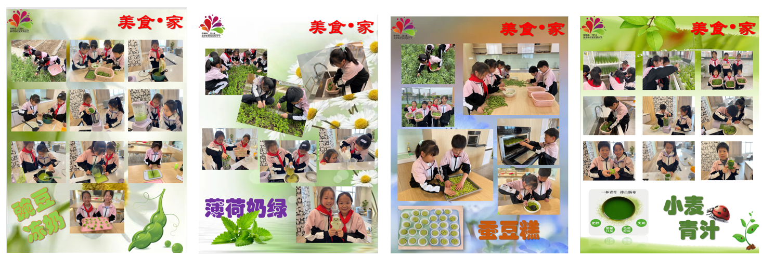
7. “高阶魔法课程”：每学期会开设有1-2次“高阶魔法课程”：即从食材的种植-养护-收获-烹饪-品尝，全过程体验。如图所示两组沉浸式体验高阶魔法课程：“舌尖上的春天”系列、“麦动”系列。

- 课程实施建议
为了以更开放的视角对待食育课程的实施，给孩子们更多实践、体验、探究、合作的平台，引导学生把在活动中获得的各项能力与情感体验迁移到学习的各个
领域，发挥其综合育人价值，促进孩子生命成长，在课程实施的过程中，还遵循
以下几点：
（一）融入生活实际内容，增强课程生活气息
陶行知先生认为：“生活即教育”。食育与饮食是学生生活的重要组成，因
而学校在建设食育课程群时，教师必须将“回归生活”作为重要的指导理念，重
视在课程群开发及课程教学中融入生活实际，并将其作为教学素材，以此增强课
程群的生活气息，提高“食育”课程群的可行性、生动性和趣味性，进而激发学
生参与食育学习的热情。
（二）全面整合食育资源，打造特色校本课程
学校将已有的食育知识全方位地整合起来，合零为整，使学生能够接受系统的食育课程，帮助学生建构关于食物的完善知识体系，以此拓宽学生的视野，丰富学生饮食文化积淀，并将学生培养成中华传统饮食文化的时代继承者。
（三）创设食育教育环境，营造食育教育氛围
环境对于学生而言，具有潜移默化的渗透作用，为有效实施食育魔法课程，学校积极创设食育教育环境，为学生营造良好的食育参与氛围。如在学校的食
堂墙壁上绘制各种食物的图片以及与健康饮食相关的标语，让学生耳濡目染。并
发动家长在家也为学生创设与学校相适应的食育环境，从而形成家校协调配合效
应，有效增强食育课程群的实效性。
（四）设计开展实践活动，推动学生主动参与
教育学家杜威认为，一切学生教育活动都应该将学生作为中心，推动学生
通过实践主动学习，因此学校重视设计开展与食育课程群相匹配的实践活动，如
“泔水桶瘦身计划”、“24 小时饥饿体验活动”以及“光盘侠的 21 天打卡”……还有三四年级一直在开展的“种植活动”，让学生在具体的活动中明白食育课程开展的真正意义。
（五）增强教师综合素质，强化食育指导能力
食育课程实施对教师的综合能力与素质提出了很高的要求，为此学校选送
教师参加各类营养培训班，建立“一带多”的师资培养模式，帮助教师掌握最新
“食育”教育理念和方法，以此强化教师的食育指导能力，确保教师食育课程教
学的有效性。
（六）提高家长参与意识，促进家校协调合作
如果只将“食育”局限于课堂和学校，那么将无法充分保障食育的生活性，
无法有效促进学生将所学知识迁移应用到生活中去。为此，在食育课程实施的过
程中，我们积极与家长进行沟通与交流，使家长充分理解食育对学生成长发展的
重要性，并促使家长在家中也采取与学校食育课程教学相适应的措施。
- 课程评价建议
食育课程倡导过程性评价，发挥评价的导向、调节、激励作用。学校要鼓励和促进学生利用评价信息回顾和总结食育学习收获，从评价信息中获取有益的理念，用以指导自身的饮食实践和健康管理。评价内容可包括食育基本知识、饮食均衡、饮食礼仪、活动参与情况等维度。这些维度与学生的健康成长息息相关，能够较好地反映学生接受食育的成效。
档案袋可作为食育过程性评价的载体，记录学生的学习过程。档案袋应至少记录以下几个方面：一是教师对学生的观察记录（如学生课程学习表现情况、校内进餐情况等）和评语，反映学生在学校食育活动中的成长；二是家长对学生的观察记录（如对学校所学知识的运用情况、家庭进餐情况等）和评语，反映学生在家庭中的食育成效；三是学生参与食育实践活动的材料，如研学手册、活动照片、活动记录、活动感想等；四是学生的自我评价，学生反思自身在食育活动中掌握了什么、感受如何，并设想接下来该怎么做；五是学生体质健康检查报告，记录学生身高、体重、视力等信息，反映学生的体质特征情况。档案袋的设计可采用新颖、活泼的风格，体现学生的个性特点。例如，封面由学生自主设计，粘贴学生的生活照。在档案袋的使用方面，教师应指导学生认识档案袋的构成，并积极利用各方的评价改进自身的饮食与健康习惯等，发挥档案袋在食育中的正向导向价值。
- 保障措施
（一）整体架构，将食育“魔法课程”纳入学校课程计划
学校将食育与综合实践活动课程、劳动教育课程、班队活动、科学、美术等课程整合，融入到学校每学年的课程设置与课程安排中，一方面努力为学生的个性发展提供平台，一方面在课程研发和实施的过程中不断提升教师的课程研发能力。并以课程实施培养学生合理膳食、增强体质、勤俭节约、珍惜粮食、感恩生活的理念
（二）优化供给，将“食育资源”引入食育魔法课程。
充分利用家庭和社会各方面资源，家校社联抓、联做、联创，为食育课程实施提供必要保障，组织动员相关力量、搭建活动平台，共同支持学生开展食育实践活动，并拓宽校外食育课程实践基地。
（三）营造文化，以“多元实践”夯实食育课程内涵
积极营造“浪费可耻，节约为荣”的校园文化，多渠道表彰宣传食育实践优秀典型，结合学校特色挖掘食育素材，广泛开展以食育为主题班会、品味节、传统美食节、厨艺大赛等活动。发展与食育实践有关的学生社团、兴趣小组。与二十四节气、“中国农民丰收节”等中国传统节日所包含的人生智慧相结合，提升食育课程的文化内涵。

